空间向量及其加减与数乘运算
教学目标：理解空间向量的概念，掌握空间向量的加法、减法和数乘运算。
教学重点：理解空间向量的概念，掌握空间向量的加法、减法和数乘运算。
教学过程：
- 复习：
1、平面向量的概念
2、平面向量的加减和数乘运算
- 授新课：
1．空间向量的概念
在空间，我们把具有大小和方向的量叫做向量。
注：⑴空间的平移就是一个向量。
⑵向量一般用有向线段表示。
同向等长的有向线段表示同一或相等的向量。
⑶空间的两个向量可用同一平面内的两条有向线段来表示。
2．空间向量的加法与减法运算
定义：与平面向量运算一样，空间向量的加法、减法与数乘向量运算如下（如图）
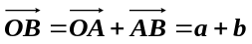
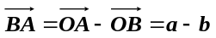

运算律：⑴加法交换律：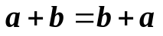
⑵加法结合律：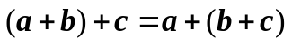
⑶数乘分配律：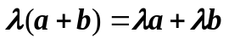
3．平行六面体：
平行四边形ABCD平移向量a到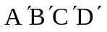的轨迹所形成的几何体，叫做平行六面体，并记作：ABCD－。它的六个面都是平行四边形，每个面的边叫做平行六面体的棱。
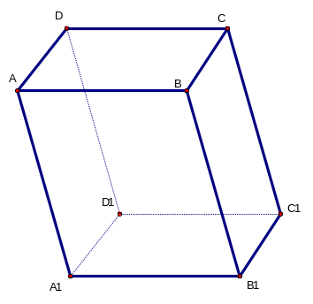


4、空间向量的数乘运算
（1）定义：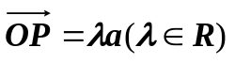
（2）共线向量（平行向量）
（3）方向向量：注意非零

5、空间三点共线的证明
（1）法一：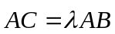
（2）法二：
（3）法三：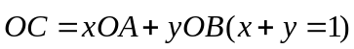

6、举例：
例1、已知平行六面体ABCD－化简下列向量表达式，标出化简结果的向量：
⑴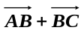； ⑵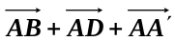；
⑶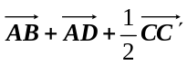； ⑷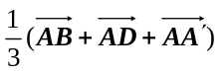。

例2、如图设A是△BCD所在平面外的一点，G是△BCD的重心。求证：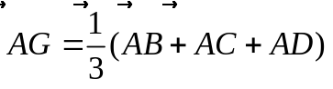
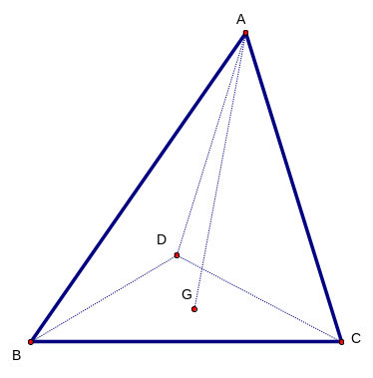

7、课堂练习
（1）课本P86（1）（2）(3)
（2）在平行六面体ABCD-A₁B₁C₁D₁中，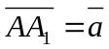，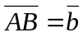，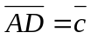，试用向量，，表示向量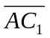、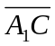.
注意：此结果是向量加法的平行四边形法则在空间的推广。

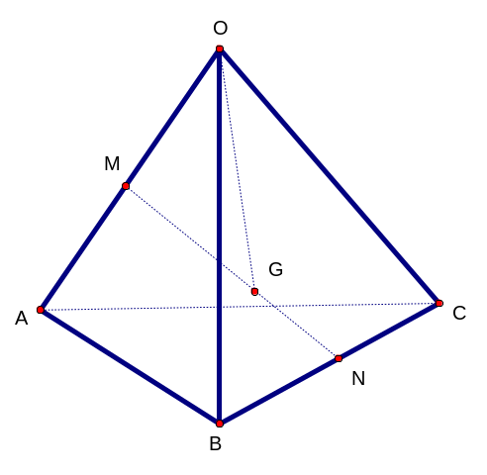
（3）在空间四边形OABC，其对角线OB、AC，M、N分别为对边OA、BC的中点，点G在线段MN上，且分MN成定比为2，设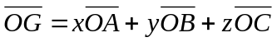，则x、y、z的值分别为 ；

